**Самостоятельная работа №1**

**«Производная функции. Правила дифференцирования.»**

Цели: 1)закрепить правила нахождения производных в ходе решения упражнений; тренировать навык устного счета;

2) развивать мыслительную деятельность обучающихся;

3) воспитывать аккуратность при оформлении записей.

Найти производную функции:

1.





2.

y=cosx-2cosx



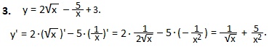

4.





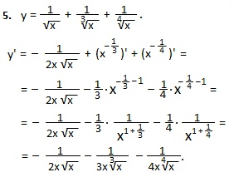

6.



7.

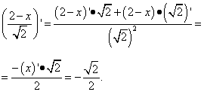

8.







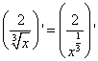

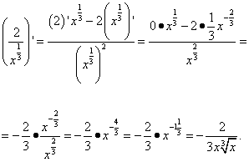





9.



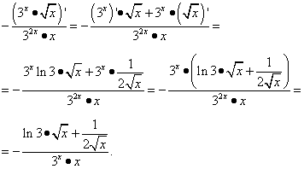

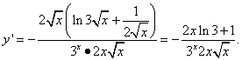

10.





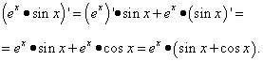



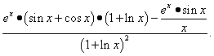

**Самостоятельная работа №2**

**«Производная сложной и обратной функции»**

Цель: 1) Научить учащихся применять знания, полученные в основной школе в нестандартных условиях, углубить знания по теме.

2) Развивать гибкость мышления, логическое мышление, воображение, математическую речь. Повысить качество успеваемости.

Найти производную сложной и обратной функции:

1.



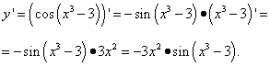

2.



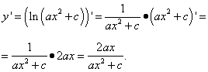

3.





4.





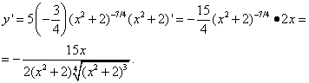

5.





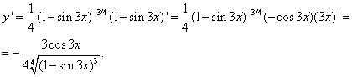

6.

y = arсctg x.

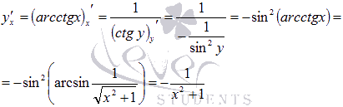

7.

y = arcos x

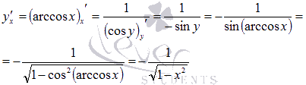

8.

C:\Users\Александра\Desktop\image030.gifОбратной функцией будет функцияC:\Users\Александра\Desktop\image032.gif

C:\Users\Александра\Desktop\image034.gif

C:\Users\Александра\Desktop\image036.gif

9.

C:\Users\Александра\Desktop\8306_html_4beed07d.png

C:\Users\Александра\Desktop\8306_html_m7f076597.png

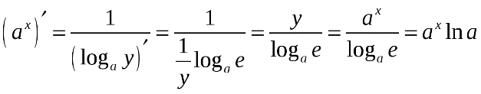

10. Пользуясь правилом дифференцирования обратной функции, найти производную у'х для функции

Решение: обратная функция х=у3+1 имеет производную х'у =3у2.

Следовательно,

**Самостоятельная работа №3**

**«Производная высших порядков»**

Цели : 1) ввести понятие производной высших порядков;

2)рассмотреть задачи по данной теме;

3) развить логическое мышление и интерес к теме.

1 Найти производную второго порядка функции C:\Users\Александра\Desktop\primeri_1067.png

C:\Users\Александра\Desktop\primeri_1069.png

C:\Users\Александра\Desktop\primeri_1070.png

C:\Users\Александра\Desktop\primeri_1071.pngC:\Users\Александра\Desktop\primeri_1072.png

2

C:\Users\Александра\Desktop\primeri_1120.png

C:\Users\Александра\Desktop\primeri_1121.png

C:\Users\Александра\Desktop\primeri_1122.pngC:\Users\Александра\Desktop\primeri_1123.png

**C:\Users\Александра\Desktop\primeri_1124.png**

**C:\Users\Александра\Desktop\primeri_1125.png**

3

C:\Users\Александра\Desktop\primeri_1128.png

C:\Users\Александра\Desktop\primeri_1129.png

C:\Users\Александра\Desktop\primeri_1130.png

**4**







5 Вычислить третью производную функции C:\Users\Александра\Desktop\primeri_1155.png

C:\Users\Александра\Desktop\primeri_1156.png

C:\Users\Александра\Desktop\primeri_1157.png

**C:\Users\Александра\Desktop\primeri_1158.png**

**C:\Users\Александра\Desktop\primeri_1159.png**

**C:\Users\Александра\Desktop\primeri_1160.pngC:\Users\Александра\Desktop\primeri_1161.png**

**6**

C:\Users\Александра\Desktop\primeri_1074.png

C:\Users\Александра\Desktop\primeri_1075.pngC:\Users\Александра\Desktop\primeri_1076.pngC:\Users\Александра\Desktop\primeri_1077.pngC:\Users\Александра\Desktop\primeri_1078.pngC:\Users\Александра\Desktop\primeri_1079.png

**7**









8 Найти производную 13-го порядка функции у=sinx.

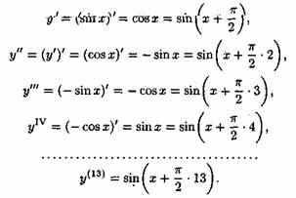

9 Найти производную n-го порядка C:\Users\Александра\Desktop\primeri_1164.png

C:\Users\Александра\Desktop\primeri_1165.pngC:\Users\Александра\Desktop\primeri_1166.png

C:\Users\Александра\Desktop\primeri_1167.png

C:\Users\Александра\Desktop\primeri_1169.png

C:\Users\Александра\Desktop\primeri_1170.png

C:\Users\Александра\Desktop\primeri_1171.png

C:\Users\Александра\Desktop\primeri_1172.png

C:\Users\Александра\Desktop\primeri_1174.png

10 Найти все производные функции n-го порядка





